I. 1일차 환경 세팅

- VM 접속

- 실습자료_Colab 폴더 전체 다운로드
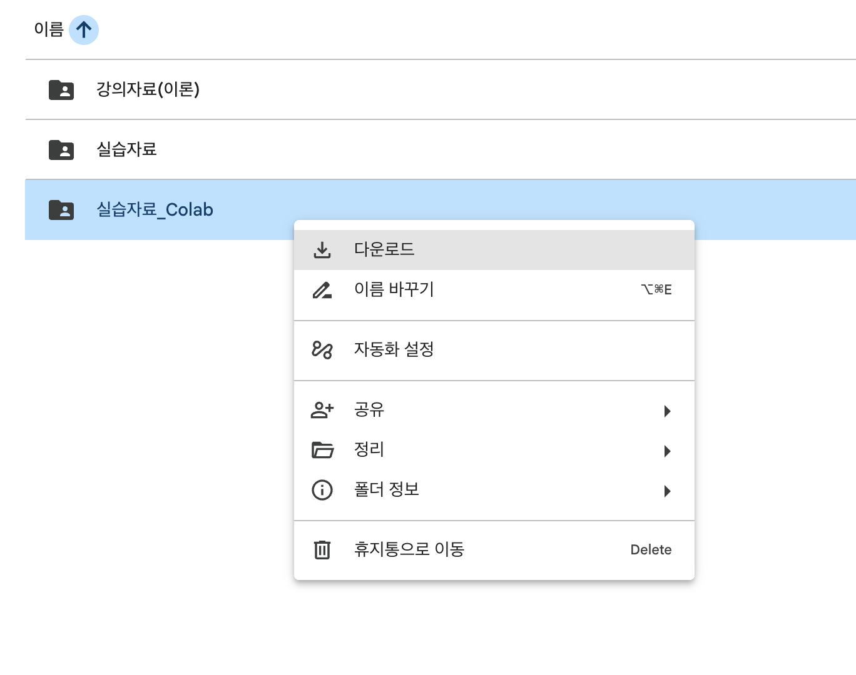
- 개인계정 드라이브의 내 드라이브 폴더에 업로드 후 rag_practice로 이름 바꾸기
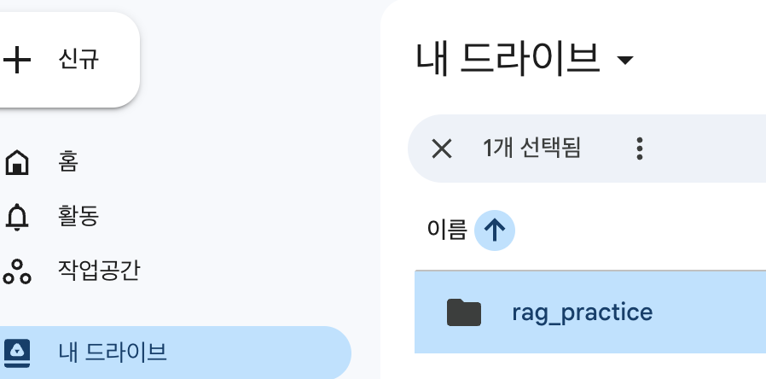

- “내 드라이브 > rag_practice > 1일차 > Code > 1. Llama_index.ipynb”를 클릭.

- 왼쪽 열쇠 모양 클릭 후 아래와 같이 OPENAI_API_KEY 등록
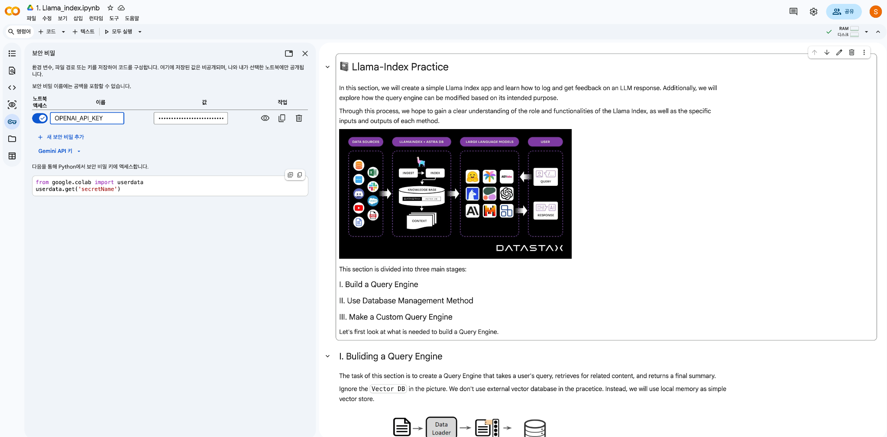

II. 2일차 환경 세팅

- VM 접속

- 구글 드라이브의 “내 드라이브 > rag_practice > 2일차 > Code > 1. Data_preprocessing.ipynb”를 CoLab으로 열기

